***СОДЕРЖАНИЕ:***

**НАХОДКА**

**1999**

|  |  |  |  |  |  |  |
| --- | --- | --- | --- | --- | --- | --- |
| **Руководитель:** |  |  |  |  |  |  |
|  |  | Дата |  | Подпись |  | Ф.И.О. |
|  |  |  |  |  |  |  |
| **Исполнитель:** |  | 10.05.99 |  |  |  |  |
|  |  | Дата |  | Подпись |  | Ф.И.О. |

По предмету: ***Маркетинг***

На тему: ***“Современные тенденции***

***развития каналов распределения.”***

Курсовая работа

Стр.

Введение 3

Глава 1. Природа каналов распределения 4

1.1. Функции канала распределения 5

1.2. Число уровней канала 6

1.3. Каналы в сфере услуг 8

Глава 2. Виды маркетинговых систем 10

2.1. Распространение вертикальных маркетинговых систем 10

2.2. Распространение горизонтальных маркетинговых систем 13

2.3. Распространение многоканальных маркетинговых систем 13

Глава 3. Решение проблем, критерии выбора оптимальных каналов сбыта 15

3.1. Решения о структуре канала 16

3.2. Выявление основных вариантов каналов 16

3.3. Решения об управлении каналом, отбор участников канала 19

3.4. Мотивирование участников канала 20

3.5. Оценка деятельности участников канала 21

Заключение 22

Список используемой литературы 23

# Введение

Большинство производителей предлагают свои товары рынку через посредников. Каждый из них стремится сформировать собст­венный канал распределения.

**Канал** распределения - совокупность фирм или отдель­ных лиц, которые принимают на себя или помогают передать кому-то другому право собственности на конкретный товар или услугу на их пути от производи­теля к потребителю.

Актуальность исследования темы:

В настоящее время, решения о выборе канала распределения, о способах управления им являются важным и сложным вопросом для фирмы. Предприятие, предлагая свою продукцию, признает, что невозможно обратиться ко всем покупателям сразу, так как они очень многочисленны, имеют разнообразные вкусы и различаются по стилю покупки. К тому же, на некоторых субрынках могут быть удачно расположены конкуренты. Поэтому, предприятие и заинтересовано в выявлении тех субрынков, которые окажутся для него наиболее привлекательными и совместимыми с его целями и ресурсами. Посредники предлагают фирме больше того, что она обычно может сделать в одиночку. Важно также научиться предотвращать возникающие конфликты между участниками одного канала (Например, компания «Кока-кола» и владельцы разливочных заводов, разливающих «Доктор Пеппер»).

Целью данной курсовой работы является рассмотрение проблем каналов распределения (конфликтов, конкуренции), мотивировать и оценить действия участников каналов и по результатам изучения основных вариантов каналов научиться принимать решение об управлении каналами распределения.

Задачами курсовой работы являются:

1. Определить функции и структуру каналов распределения.
2. Выявить основные варианты канала и виды маркетинговых систем.
3. Рассмотреть проблему мотивирования участников каналов распределения.
4. Научиться принимать решение об управлении каналами распределения.

# Глава 1. Природа каналов распределения

Почему производитель готов переложить часть работы по сбыту на посредников? Ведь это означает, что он в какой-то мере теряет контроль над тем, как и кому продают товар. И тем не менее производители считают, что использование посредников приносит им определенные выгоды. Об этих выгодах и пойдет речь.

У многих производителей не хватает финансовых ресурсов для осуществления прямого маркетинга. «Дженерал моторс», к приме­ру, продает свои автомобили с помощью 18 тыс. независимых дилеров. Даже такой корпорации было бы очень трудно изыскать деньги, чтобы выкупить все эти дилерские предприятия.

Для того чтобы добиться с помощью прямого маркетинга экономичности системы массового распределения, многим произ­водителям нужно было бы стать посредниками в продаже товаров других производителей. Например, фирма «У. Ригли» сочла бы непрактичным открытие по всей стране небольших магазинчиков по продаже жевательной резинки, или продажу своей резинки комми­вояжерами вразнос, или продажу ее по почтовым заказам. Ей пришлось бы продавать жевательную резинку вместе с множеством других мелочей, что в конце концов превратило бы ее во владельца либо сети аптек-закусочных, либо сети продовольственных магази­нов. Так что, по мнению фирмы, ей гораздо легче работать через обширную сеть частных дистрибьюторов.

Но даже если производитель и может позволить себе создать собственные каналы распределения, во многих случаях он зарабо­тает больше, если увеличит капиталовложения в свой основной бизнес. Если производство обеспечивает норму прибыли в 20%, а занятие розничной торговлей дает, по прикидкам, только 10%, фирма не захочет самостоятельно заниматься розницей.

Использование посредников объясняется в основном их непрев­зойденной эффективностью в обеспечении широкой доступности товара и доведения его до целевых рынков. Благодаря своим контактам, опыту, специализации и размаху деятельности посредники предлагают фирме больше того, что она обычно может сделать в одиночку.

На рис. 1 представлен один из основных источников экономии, обеспечиваемой благодаря использованию посредников. В части «А» показано, как три производителя пытаются достичь трех клиентов методами прямого маркетинга. Этот вариант требует установления девяти отдельных контактов. В части «Б» показана работа также трех производителей через одного дистрибьютора, который устанавливает контакты со всеми тремя клиентами. При такой системе требуется установить только шесть контактов. Вот так посредники помогают сократить объем работы, которую не­обходимо выполнить.

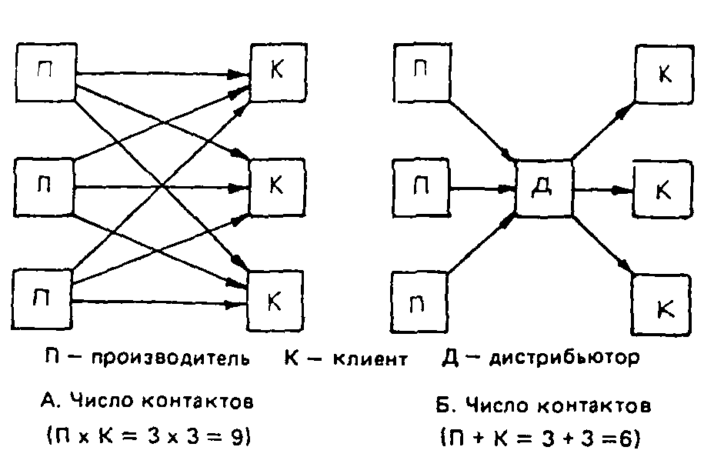

Рис. 1 Каким образом дистрибьютор сокращает число необходимых прямых контактов

## 1.1. Функции канала распределения

Канал распределения - это путь, по которому товары движутся от производителей к потребителям. Благодаря ему устраняются длительные разрывы во времени, месте и праве собственности, отделяющие товары и услуги от тех, кто хотел бы ими воспользо­ваться. Члены канала распределения выполняют ряд очень важных функций.

1. Исследовательская работа - сбор информации, необходимой для планирования и облегчения обмена.

2. Стимулирование сбыта - создание и распространение увещева­тельных коммуникаций о товаре.

3. Установление контактов - налаживание и поддержание связи с потенциальными покупателями.

4. Приспособление товара - подгонка товара под требования поку­пателей. Это касается таких видов деятельности, как производ­ство, сортировка, монтаж и упаковка.

5. Проведение переговоров - попытки согласования цен и прочих условий для последующего осуществления акта передачи собст­венности или владения.

6. Организация товародвижения - транспортировка и складирова­ние товара.

7. Финансирование-изыскание и использование средств для покры­тия издержек по функционированию канала.

8. Принятие риска-принятие на себя ответственности за функцио­нирование канала.

Выполнение первых пяти функций способствует заключению сделок, а оставшихся трех - завершению уже заключенных сделок.

Вопрос не в том, нужно ли эти функции выполнять - нужно, и обязательно, - а скорее в том, кто должен их выполнять. Всем этим функциям присущи три общих свойства: они поглощают дефицит­ные ресурсы, нередко могут быть выполнены лучше благодаря специализации, могут выполняться разными членами канала. Если часть их выполняет производитель, его издержки соответственно растут, а, значит, цены должны быть выше. При передаче части функций посредникам издержки, а следовательно, и цены произво­дителя ниже. Посредники в этом случае должны взимать дополни­тельную плату, чтобы покрыть свои издержки по организации работ. Вопрос о том, кому следует выполнять различные функции, присущие каналу, - это, по сути дела, вопрос об относительной результативности и эффективности. Если появится возможность более результативно выполнять функции, канал соответственно перестроится.

## 1.2. Число уровней канала

Каналы распределения можно охарактеризовать по числу со­ставляющих их уровней. **Уровень канала распределения -** это любой посредник, который выполняет ту или иную работу по приближе­нию товара и права собственности на него к конечному покупателю. Поскольку определенную работу выполняют и сам производитель, и конечный потребитель, они тоже входят в состав любого канала. Протяженность канала мы с вами будем обозначать по числу имеющихся в нем промежуточных уровней. Несколько маркетинго­вых каналов разной протяженности представлено на рис. 2.

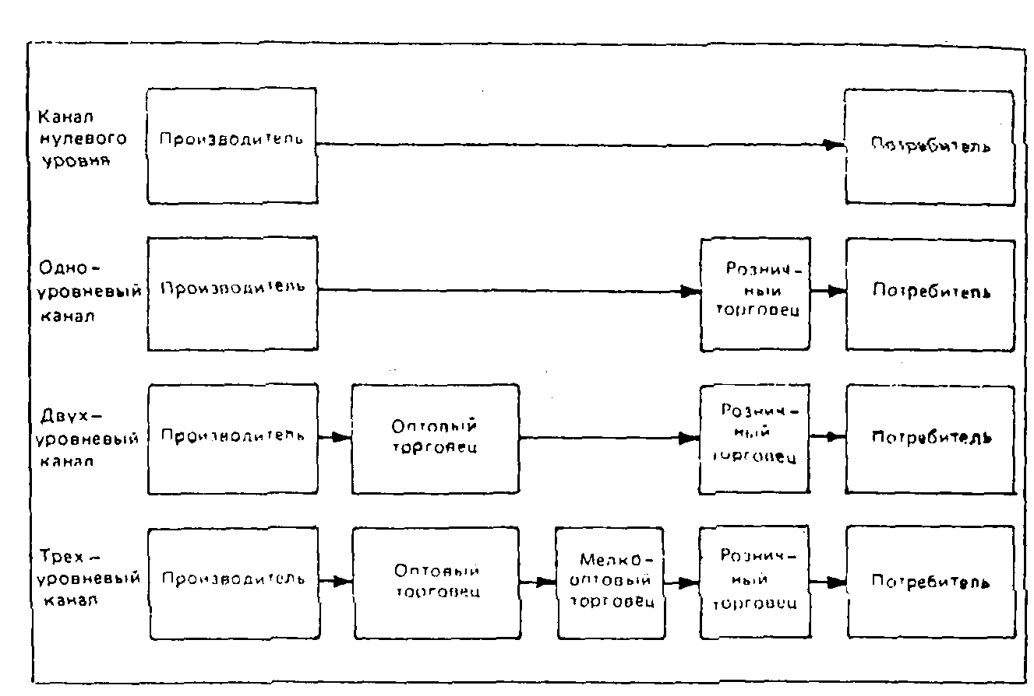

Рис. 2 Примеры каналов распределения разных уровней

**Канал нулевого уровня** (называемый также **каналом прямого маркетинга)** состоит из производителя, продающего товар не­посредственно потребителям. Три основных способа прямой про­дажи-торговля вразнос, посылочная торговля и торговля через принадлежащие производителю магазины. Коммивояжеры фирмы «Мэри Кэй» продают домохозяйкам косметику методом торговли вразнос. Фирма «Франклин минт» продает предметы коллекцио­нирования методом посылочной торговли, а фирма «Зингер» про­дает свои швейные машины через собственные магазины.

**Одноуровневый канал** включает в себя одного посредника. На потребительских рынках этим посредником обычно бывает рознич­ный торговец, а на рынках товаров промышленного назначения им нередко оказывается агент по сбыту или брокер.

**Двухуровневый канал** включает в себя двух посредников. На потребительских рынках такими посредниками обычно становится оптовый и розничный торговцы, на рынках товаров промышлен­ного назначения это могут быть промышленный дистрибьютор и дилеры.

**Трехуровневый канал** включает в себя трех посредников. Напри­мер, в мясоперерабатывающей промышленности между оптовым и розничным торговцами обычно стоит мелкий оптовик. Мелкие оптовики покупают товары у крупных оптовых торговцев и перепродают их небольшим предприятиям розничной торговли, кото­рые крупные оптовики, как правило, не обслуживают.

Существуют каналы и с большим количеством уровней, но они встречаются реже. С точки зрения производителей, чем больше уровней имеет канал распределения, тем меньше возможностей контролировать его.

## 1.3. Каналы в сфере услуг

Концепция каналов распределения подразумевает распределение не только физических товаров. Производители услуг и идей также сталкиваются с проблемой обеспечения доступности своих предло­жений для целевых аудиторий. Для этого они создают «системы распространения знаний», «системы обеспечения здоровья» и т. п. Чтобы охватить широко разбросанную аудиторию, им необходимо продумать как характер, так и размещение своих представительств.

Больницы должны быть расположены географически таким обра­зом, чтобы все жители региона имели возможность получить полное медицинское обслуживание. Школы необходимо строить рядом с местами проживания детей, которым надо учиться. Пожарные команды должны быть рассредоточены таким образом, чтобы пожарники могли быстро добраться до очагов возможных пожаров. Избирательные участки должны находиться в таких местах, чтобы до них можно было добраться и проголосовать без лишней траты времени, сил и средств. Во многих штатах существует проблема выбора места для размещения филиалов студенческих городков для проживания подрастающего поколения высокообразованных людей. В городах нужно строить детские игровые площадки и должным образом размещать их. Многим перенаселенным странам нужно строить центры по планированию семьи, которые распространяли бы среди населения информацию о способах ограничения рождаемо­сти.

Предприятия услуг должны создавать собственные системы распределения, соответствующие особенностям их товаров. Каналами распределения пользуются и в процессе маркетинга «личностей». До 1940 г. профессиональные комики могли вступить в контакт с аудиторией с помощью семи каналов: варьете, устройство спе­циальных представлений, ночные клубы, радио, кино, карнавалы, театры. В 50-х годах варьете исчезло, зато появился новый мощный канал-телевидение. Политические деятели также должны изыски­вать рентабельные с финансовой точки зрения каналы распростра­нения своих обращений среди избирателей-средства массовой ин­формации, митинги, беседы за чашкой кофе в обеденный перерыв.

Для каналов обычно характерно продвижение товара вперед. Но можно говорить и о **каналах обратного** хода. Зикмунд и Стэнтон пишут: «Большой проблемой экологии стала рециркуляция твердых отходов. И хотя их повторное использование с технической точки зрения - де­ло вполне осуществимое, проблема возникает при организации движения материалов по каналу распределения в обратную сторону, при организации маркетинга мусора по каналу «обратного хода». Существующие ныне каналы «обратного хода» примитивны, а связанные с этим занятием финансовые стимулы недостаточны. Потребителя нужно замотивировать на перемену роли, на превра­щение в производителя, в инициатора, дающего толчок процессу распределения в обратном направлении».

Авторы называют ряд посредников, которые могут сыграть определенную роль в каналах «обратного хода». Это: 1) приемные пункты производителя, 2) общественные группы по проведению «Дней чистоты», 3) традиционные посредники, такие, как посред­ники по торговле безалкогольными напитками, 4) специалисты по сбору мусора, 5) центры по вторичной переработке отходов, 6) современные «старьевщики», 7) брокеры по торговле мусором для переработки, 8) централизованные склады-предприятия по перера­ботке отходов.

# Глава 2. Виды маркетинговых систем

## 2.1. Распространение вертикальных маркетинговых систем

Одним из наиболее значительных событий последнего времени стало появление вертикальных маркетинговых систем, бросающих вызов традиционным каналам распределения. На рис. 3 дается сравнение двух структурных схем каналов.

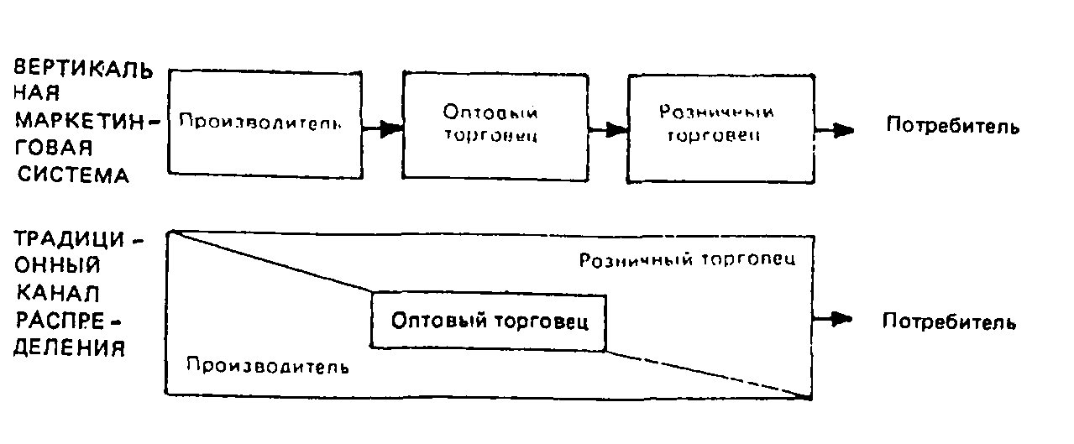

Рис. 3 Сравнение традиционного канала распределения и вертикальной маркетинговой системы

Типичный традиционный канал распределения состоит из независимого производителя, одного или нескольких оптовых торговцев и одного или нескольких розничных торговцев. Каждый член канала представляет собой отдельное предприятие, стремящееся обеспечить себе максимально возможные прибыли, даже в ущерб максимальному извлечению прибыли системой в целом. Ни один из членов канала не имеет полного или достаточно полного контроля над деятельностью остальных членов.

Вертикальная маркетинговая система (ВМС), наоборот, состоит из производителя, одного или нескольких оптовых торговцев и одного или нескольких розничных торговцев, действующих как единая система. В этом случае один из членов канала либо является владельцем остальных, либо предоставляет им торговые привиле­гии, либо обладает мощью, обеспечивающей их полное сотрудниче­ство. Доминирующей силой в рамках вертикальной маркетинговой системы может быть либо производитель, либо оптовик, либо розничный торговец. ВМС возникли как средство контроля за поведением канала и предотвращения конфликтов между его от­дельными членами, преследующими собственные цели. ВМС эконо­мичны с точки зрения своих размеров, обладают большой рыноч­ной властью и исключают дублирование усилий. ВМС стали пре­обладающей формой распределения в сфере потребительского мар­кетинга, где ими охвачено уже 64% всего рынка.

Сейчас рассмотрим три основных типа ВМС, пред­ставленных на рис. 4.

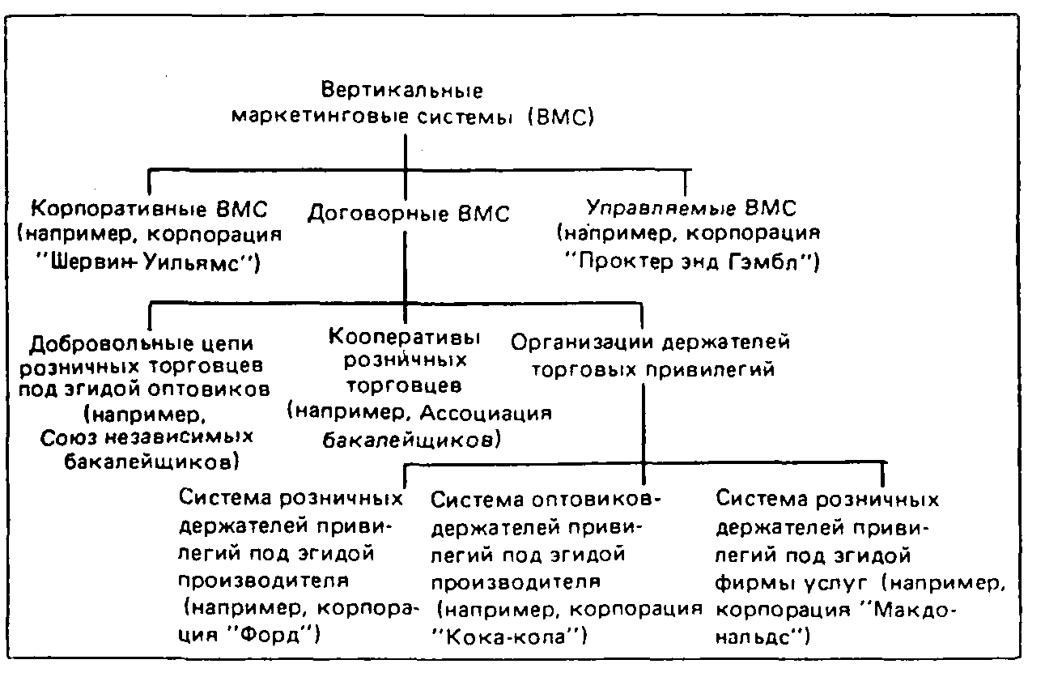

Рис. 4 Типы вертикальных маркетинговых систем

КОРПОРАТИВНЫЕ ВМС. В рамках **корпоративной ВМС** после­довательные этапы производства и распределения находятся в единичном владении. Например:

Фирма «Шервин-Уильямс» имеет в своем владении и руководит работой более 2000 предприятий розничной торговли. По имею­щимся сведениям, 50% всех продаваемых корпорацией «Сирс» товаров поступает в ее магазины с предприятий, часть акций которых принадлежит самой корпорации... Гостиничная фирма «Холидей иннс» постепенно превращается в предприятие самообес­печения и уже обзавелась собственной ковроткацкой фабрикой, мебельной фабрикой и множеством внутрифирменных заведений по перераспределению товаров. Короче говоря, эти и другие организа­ции представляют собой мощные вертикально интегрированные системы. Называть их «розничными торговцами», «производите­лями» или «владельцами мотелей» - значит чрезмерно упрощать сложный характер их деятельности и игнорировать реальности рынка.

ДОГОВОРНЫЕ ВМС. **Договорная ВМС** состоит из независимых фирм, связанных договорными отношениями и координирующих программы своей деятельности для совместного достижения боль­шей экономии и/или больших коммерческих результатов, чем это можно было бы сделать в одиночку. Договорные ВМС получили распространение в самое последнее время и являются одним из значительных феноменов в хозяйственной жизни. Договорные ВМС бывают трех типов.

**Добровольные цепи розничных торговцев под эгидой оптовиков.** Оптовики организуют добровольное объединение независимых розничных торговцев в цепи, которые должны помочь им выстоять в конкурентной борьбе с крупными распределительными сетями. Оптовик разрабатывает программу, предусматривающую стандар­тизацию торговой практики независимых розничных торговцев и обеспечение экономичности закупок, что позволит всей группе эффективно конкурировать с сетями. Примером подобного объе­динения может служить «Союз независимых бакалейщиков».

**Кооперативы розничных торговцев.** Розничные торговцы могут взять инициативу в свои руки и организовать новое самостоятель­ное хозяйственное объединение, которое будет заниматься и опто­выми операциями, а возможно, и производством. Участники объе­динения будут совершать свои основные закупки через кооператив и совместно планировать рекламную деятельность. Полученная при­быль распределяется между членами кооператива пропорционально объему совершенных ими закупок. Розничные торговцы, не являю­щиеся членами кооператива, также могут совершать закупки через него, но не участвуют в распределении прибылей. Примером такого кооператива может служить «Ассоциация бакалейщиков».

**Организации держателей привилегий.** Член канала, именуемый владельцем привилегии, может объединить в своих руках ряд последовательных этапов процесса производства и распределения. Практика выдачи торговых привилегий, получившая в последние годы стремительное распространение, является одним из самых интересных феноменов сферы розничной торговли. И хотя осново­полагающая идея этого феномена известна давно, некоторые фор­мы практической деятельности на основе привилегий появились совсем недавно. Можно выделить три формы привилегий.

Первая-система **розничных держателей привилегий под эгидой производителя,** распространенная, в автомобильной промышлен­ности. Например, фирма «Форд» выдает лицензии на право торгов­ли своими автомобилями независимым дилерам, которые согла­шаются придерживаться определенных условий сбыта и организа­ции обслуживания.

Вторая-система **оптовиков-держателей привилегий под эгидой производителя,** распространенная в сфере торговли безалкоголь­ными напитками. Например, фирма «Кока-кола» выдает лицензии на право торговли на разных рынках владельцам разливочных заводов (оптовикам), которые закупают у нее концентрат напитков, газируют его, разливают по бутылкам и продают местным рознич­ным торговцам.

**Третья-система розничных держателей привилегий под эгидой фирмы услуг.** В этом случае фирма услуг формирует комплексную систему, целью которой является доведение услуги до потребителей наиболее эффективным способом. Примеры таких систем встреча­ются в сфере проката автомобилей (фирмы «Херц» и «Авис»), в сфере предприятий общественного питания быстрого обслуживания (фирмы «Макдональдс», «Бергер кино), в мотельном бизнесе (фирмы «Говард Джонсон», «Рамада инн»).

УПРАВЛЯЕМАЯ ВМС. **Управляемая ВМС** координирует деятель­ность ряда последовательных этапов производства и распределения не из-за общей принадлежности одному владельцу, а благодаря размерам и мощи одного из ее участников. Производитель веду­щего марочного товара в состоянии добиться сотрудничества и мощной поддержки со стороны промежуточных продавцов этого товара. Так, корпорации «Дженерал электрик», «Проктер энд Гэмбл», «Крафт» и «Кэмпбелл суп» в состоянии добиться не­обычайно тесного сотрудничества с промежуточными продавцами своих товаров в деле организации экспозиций, выделения торговых площадей, проведения мер стимулирования и формирования поли­тики цен.

## 2.2. Распространение горизонтальных маркетинговых систем

Другим феноменом, присущим каналам распределения, стала готовность двух или более фирм объединять усилия в совместном освоении открывающихся маркетинговых возможностей. У отдель­ной фирмы либо не хватает капитала, технических знаний, произ­водственных мощностей или маркетинговых ресурсов для действий в одиночку, либо она боится рисковать, либо видит в объединении усилий с другой фирмой немалые выгоды для себя. Фирмы могут сотрудничать на временной или постоянной основе, а могут создать отдельную совместную компанию. Например, у фирмы «Доктор Пеппер» не хватало мощностей по розливу своего безалкогольного напитка, и она решила привлечь к работе на лицензионной основе разливочные предприятия, сотрудничавшие с фирмой «Кока-кола».

## 2.3. Распространение многоканальных маркетинговых систем

Для охвата одних и тех же или разных рынков фирмы все чаще прибегают к использованию многоканальных маркетинговых си­стем. Например, чикагская фирма «Джон Смит», занимающаяся розничной торговлей мебелью, продает весь ассортимент мебели через собственные мебельные магазины, а также через свое отделе­ние «Хоуммейкер», располагающее сетью складов-магазинов с демонстрационными залами. Покупатели могут приобрести большинство мебельных изделий как через один, так и через второй каналы, причем покупка через второй канал, как правило, обойдется им дешевле. Еще один пример. Фирма «Дж. К. Пенни» владеет сетью универсальных магазинов, сетью магазинов активного сбыта и сетью специализированных магазинов.

Во многих фирмах многоканальные маркетинговые системы используются для обслуживания разных заказчиков. Например, корпорация «Дженерал электрик» продает крупные электробытовые приборы как через посредство независимых дилеров (универмаги, магазины сниженных цен и предприятия розничной торговли, тор­гующие по каталогам), так и напрямую крупным подрядчикам, занимающимся жилищным строительством. Независимые дилеры, конечно, хотели бы прекращения прямых торговых связей «Джене­рал электрик» со строителями. Однако в оправдание своих действий «Дженерал электрик» ссылается на то, что сбыт строителям и розничным торговцам требует совершенно разных маркетинговых, подходов.

# Глава 3. Решение проблем, критерии выбора оптимальных каналов сбыта

Между участниками одного канала, а также между разными каналами могут наблюдаться и разная степень сотрудничества, и конфликты, и конкуренция.

**Сотрудничество** обычно встречается между членами, входящими в состав одного канала. Производители, оптовики и розничные торговцы помогают друг другу, и их сотрудничество обычно приносит всем больше прибылей, чем каждый из них мог бы заработать по отдельности. Благодаря сотрудничеству они получа­ют возможность острее почувствовать, лучше обслужить и полнее удовлетворить целевой рынок.

Однако в рамках канала нередко возникают и **конфликты.** Иногда это бывает конфликт между фирмами, находящимися на одном и том же уровне. Скажем, многие дилеры «Форда» в Чикаго жалуются, что некоторые их коллеги в этом же городе проводят агрессивную ценовую политику и рекламу, увеличивая свой сбыт. Ряд держателей привилегий фирмы «Пицца инн» недовольны, что некоторые их коллеги не соблюдают рецептуру и плохо обслужива­ют посетителей, нанося тем самым ущерб образу фирмы в целом. В подобных случаях лидеру канала необходимо разработать четкие установки, соблюдение которых можно было бы обеспечить в принудительном порядке, и принять оперативные меры для скорей­шего разрешения конфликта.

В конфликт могут вступить и представители разных уровней одного и того же канала. Например, несколько лет назад возник конфликт между «Дженерал моторс» и ее дилерами, когда корпора­ция попыталась в принудительном порядке добиться выполнения своих установок в области технического обслуживания, ценообра­зования и рекламы. А у фирмы «Кока-кола» возник конфликт с владельцами разливочных заводов, согласившимися разливать на­питок «Доктор Пеппер».

**Конкуренция** возникает между фирмами и системами, пытаю­щимися обслуживать одни и те же целевые рынки. Например, универмаги, магазины сниженных цен и предприятия розничной торговли, торгующие по каталогам, - конкуренты в борьбе за деньги покупателей электробытовых приборов. В результате такой кон­куренции потребитель должен получить более широкий товарный выбор, диапазон цен и услуг. Наблюдается конкуренция и между разными комплексными системами, обслуживающими конкретный рынок. Например, потребители могут приобретать продукты пита­ния через традиционные каналы распределения, корпоративные сети, добровольные цепи розничных торговцев под эгидой постав­щиков, кооперативы розничных торговцев и системы предприятий общепита - держателей торговых привилегий.

## 3.1. Решения о структуре канала

Сейчас остановимся на некоторых проблемах, встаю­щих перед производителями при принятии решений о структуре канала. При формировании канала распределения приходится по­стоянно увязывать желаемое с доступным. Фирма-новичок обычно бывает организацией местного или регионального масштаба, торгу­ющей на ограниченном рынке. В связи с ограниченностью финансо­вых ресурсов она, как правило, пользуется услугами уже существу­ющих посредников. А на любом местном рынке численность посредников скорее всего невелика: несколько торговых агентов производителей, несколько оптовиков, несколько укоренившихся розничных торговцев, несколько автотранспортных компаний и несколько складских предприятий. Выбор лучших каналов едва ли окажется делом сложным. Сложность будет, вероятно, заключаться в том, чтобы убедить одного или нескольких имеющихся на рынке посредников заняться работой с новым товаром.

Если фирме-новичку повезет, ей удастся распространить свою деятельность и на другие рынки. При этом ей опять-таки придется работать через уже существующих посредников, что может означать использование каналов распределения разных типов в разных райо­нах. На мелких рынках фирма может организовать сбыт непосред­ственно розничным торговцам, на рынках покрупнее – действен через оптовиков. В сельской местности она может работать с торговцами товарами смешанного ассортимента, в городских райо­нах-с торговцами товарами ограниченного ассортимента. В одном регионе страны она может предоставлять посредникам исключи­тельные привилегии, поскольку все торговцы работают здесь именно на этих условиях, в другом - продавать свой товар через любые торговые предприятия, которые согласятся заняться им. Таким образом, система каналов распределения складывается под влиянием местных возможностей и условий.

## 3.2. Выявление основных вариантов каналов

Предположим, компания-производитель определила и свой це­левой рынок, и свое позиционирование на нем. Теперь ей предстоит выявить основные варианты каналов с точки зрения типа и числа имеющихся в них посредников.

ТИПЫ ПОСРЕДНИКОВ. Фирме необходимо выявить типы суще­ствующих посредников, которые могли бы обеспечить функциони­рование ее канала. Рассмотрим следующий пример.

Производитель испытательного оборудования создал сигнальное звуковое приспособление для обнаружения ненадежных механичес­ких соединений в любых механизмах с движущимися частями. Руководство фирмы считает, что товар найдет себе рынок во всех отраслях промышленности, использующих или выпускающих элект­рические двигатели, двигатели внутреннего сгорания или паровые двигатели. А это-авиастроение, автомобилестроение, железнодо­рожная, консервная, строительная и нефтяная промышленность. Численность торгового персонала фирмы невелика, и возникает вопрос, как наиболее эффективным способом охватить все эти столь разные отрасли. По результатам обсуждения руководство остано­вилось на трех вариантах каналов распределения.

1. Увеличение числа штатных торговых специалистов фирмы. Это может выра­жаться либо в назначении торговых представителей по сбытовым зонам и вменении каждому из них в обязанность поддержания контактов со всеми потенциальными покупателями в своей зоне, либо в создании отдельного штата продавцов для обслуживания каждой отдельной отрасли промышленности.
2. Привлечение сто­ронних организаций в качестве представительств производителя в разных регионах или отраслях промышленности по продаже нового испытательного оборудования.
3. Подбор дистрибьюторов в разных районах и/или отраслях промышленности, согласных закупать но­винку и торговать ею, и предоставлениеим исключительного права на распределение товара, а также обеспечение дистрибьюторам соответствующей нормы прибыли, обучениеих специалистов обра­щению с товаром и оказание поддержки при проведении меро­приятий по стимулированию сбыта.

Одновременно фирмам следует изыскивать и более прогрес­сивные маркетинговые каналы. Новаторский подход применила, например, фирма «Конн орган компани», когда решила продавать свои органы через универмаги и магазины сниженных цен, что привлекло к ним гораздо больше внимания, чем при обычной торговле через небольшие музыкальные магазины. Смелый шаг совершил и «Клуб книги месяца», решив воспользоваться новым каналом и продавать книги по почтовым заказам. Вскоре его примеру последовали и другие продавцы: клубы «Пластинка месяца», «Фрукт месяца» и десятки других.

Иногда фирме приходится формировать совсем не тот канал, который она предпочитает, поскольку работать с каналом желае­мой структуры либо слишком сложно, либо слишком дорого. И в ряде случаев такое решение о формировании нового канала оказы­вается исключительно удачным. Например, поначалу фирма «Ю. С. тайм компани» пыталась продавать свои недорогие часы «Таймекс» через обычные ювелирные магазины. Но большинство торговцев ювелирными изделиями отказывались иметь с ними дело. Тогда фирма занялась поисками других каналов и сумела внедрить свои часы в магазины активного сбыта. Решение оказалось мудрым, ибо эта форма торговли как раз начала усиленно развиваться.

ЧИСЛО ПОСРЕДНИКОВ. Фирме предстоит решить, какое число посредников будет использовано на каждом уровне канала. Сущест­вует три подхода к решению этой проблемы.

**Интенсивное распределение.** Производители товаров повседнев­ного спроса и обычных сырьевых товаров, как правило, стремятся наладить их **интенсивное распределение,** т.е. обеспечить наличие запасов своих товаров в возможно большем числе торговых пред­приятий. Для этих товаров обязательно удобство места приобрете­ния. Сигареты, к примеру, продают более чем в миллионе торговых точек - только так можно добиться максимально широкого пред­ставления марки и удобства для покупателей.

**Распределение на правах исключительности.** Некоторые произво­дители намеренно ограничивают число посредников, торгующих их товаром. Предельная форма такого ограничения известна как **рас­пределение на правах исключительности,** когда ограниченному числу дилеров предоставляют исключительные права на распределение товаров фирмы в рамках их сбытовых территорий. При этом часто ставится условие **исключительного дилерства,** когда производитель требует, чтобы дилеры, продающие его товары, не торговали товарами конкурентов. Распределение на правах исключительности встречается в практике торговли новыми автомобилями, некото­рыми крупными электробытовыми приборами, отдельными мар­ками женской одежды. Предоставляя исключительные права на распределение своего товара, производитель надеется на организа­цию более агрессивного и изощренного сбыта, а также на возможность более полного контроля за действиями посредника в области политики цен, стимулирования, кредитных операций и оказания разного рода услуг. Распределение на правах исключи­тельности обычно способствует возвышению образа товара и поз­воляет производить на него более высокие наценки.

**Селективное распределение.** Метод **селективного распределения** представляет собой нечто среднее между методами интенсивного распределения и распределения на правах исключительности. В этом случае число привлекаемых посредников больше одного, но меньше общего числа готовых заняться продажей товара. Фирме не нужно распылять свои усилия по множеству торговых точек, среди которых много и явно второстепенных. Она может установить добрые деловые отношения со специально отобранными посредни­ками и ожидать от них усилий по сбыту на уровне выше среднего. Селективное распределение дает производителю возможность до­биваться необходимого охвата рынка при более жестком контроле и с меньшими издержками с его стороны, чем при организации интенсивного распределения.

## 3.3. Решения об управлении каналом, отбор участников канала

По результатам изучения основных вариантов канала фирма принимает решение о его наиболее эффективной структуре. Теперь встает задача управления выбранным каналом. Управление кана­лом требует отбора и мотивирования индивидуальных посредни­ков, а также последующей оценки их деятельности.

Производители отличаются друг от друга своими способностя­ми привлекать к работе квалифицированных посредников. У неко­торых не возникает никаких проблем. Например, фирма «Форд» без всякого труда сумела привлечь для торговли своей злополучной моделью «Эдзел» 1200 новых дилеров. В ряде случаев необходимое число кандидатов удается привлечь, обещаяим предоставление прав исключительного или селективного распределения.

И наоборот, иногда производителям приходится прилагать максимум усилий для того, чтобы привлечь к работе квалифициро­ванных посредников. Когда фирма «Полароид» только начинала свою деятельность, ей не удалось организовать продажу своих камер в магазинах фототоваров и пришлось торговать ими через магазины активного сбыта. Небольшим фирмам-производителям продуктов питания также бывает, как правило, трудно добиться внедрения своих товаров в бакалейно-гастрономические магазины.

## 3.4. Мотивирование участников канала

Посредников нужно постоянно мотивировать на выполнение своих обязанностей наилучшим образом. Большинство производи­телей видят основную проблему в том, как добиться сотрудни­чества со стороны посредника. Для этого они прибегают к поли­тике кнута и пряника. В качестве положительных факторов мотива­ции ведут речь о более высоких скидках рознице, сделках на льготных условиях, премиях, зачетах за совместную рекламу и экспонирование товара, о проведении конкурсов продавцов. Время от времени они используют и негативные факторы мотивации, такие, как угрозы сократить скидки рознице, замедлить темпы поставок или вообще разорвать отношения. Слабость подобного подхода заключается в том, что производитель не изучает по-настоящему нужды, проблемы, сильные и слабые стороны своих дистрибьюторов.

Более искушенные компании стремятся добиться установления со своими дистрибьюторами отношений долговременного парт­нерства. Производитель четко определяет, чего именно он хочет от дистрибьюторов и на что они могут рассчитывать с его стороны. Он стремится к согласию с ними в отношении розничных полити­ческих установок и может увязать размеры вознаграждения с тем, насколько точно придерживаются дистрибьюторы этих установок.

Наиболее прогрессивный метод деятельности - планирование распределения. Маккаммон определяет его как процесс создания на плановой основе профессионально управляемой вертикальной мар­кетинговой системы, которая учитывает нужды как производителя, так и дистрибьюторов. В рамках службы маркетинга производи­тель учреждает особый отдел, который называется **отделом по планированию работы с дистрибьюторами** и занимается выявлением нужд дистрибьюторов, а также разработкой программ стимулиро­вания сферы торговли, призванных помочь каждому дистрибьюто­ру наиболее полно использовать свои возможности. Совместно с дистрибьюторами отдел намечает коммерческие цели, которых необходимо достичь, определяет уровень необходимых товарных запасов, разрабатывает планы использования торговых площадей и их оформления для пропаганды товара, вырабатывает требования к подготовке торгового персонала, составляет планы рекламы и стимулирования сбыта. Цель всей этой работы - наглядно проде­монстрировать дистрибьюторам, что они зарабатывают деньги благодаря тому, что являются частью тщательно продуманной вертикальной маркетинговой системы.

## 3.5. Оценка деятельности участников канала

Производитель должен периодически оценивать работу дист­рибьюторов по таким показателям, как выполнение нормы сбыта, поддержание среднего уровня товарных запасов, оперативность доставки товара потребителям, отношение к поврежденным и пропавшим товарам, сотрудничество с фирмой в осуществлении программ стимулирования сбыта и учебных программ, а - также набор услуг, которые посредник должен предоставлять потреби­телям.

Обычно производитель назначает посредникам определенные нормы сбыта. По истечении очередного планового срока он может разослать всем посредникам сводку с показателями торговой деятельности каждого из них. Сводка эта должна давать отстающим стимул работать лучше, а передовым - удерживать достигнутые успехи. Показатели торговой деятельности посредников можно сравнить и с их собственными показателями за предшествующие периоды. Нормой можно считать средний процентный прирост показателей по группе в целом.

Производители должны чутко относиться к своим дилерам. Тот, кто не проявляет к посредникам должного внимания, рискует потерять их поддержку и оказаться не в ладах с законом.

# Заключение

Мы познакомились со сбытовой политикой, основным понятием которой являются каналы распределения (сбыта). Каналом сбыта являются как организации, так и люди, которые занимаются продвижением товара. Познакомились с видами посредников и методами сбыта.

На основе вышеизложенного приходим к выводу, что система каналов распределения складывается под влиянием местных возможностей и условий. После определения рынка, позиционирования на нем, производителю необходимо выявить число и типы посредников, находящихся на нем. По результатам изучения основных вариантов канала, фирма принимает решение о его наиболее эффективной структуре. Перед фирмой встает задача управления выбранным каналом, которая включает в себя отбор и мотивирование индивидуальных посредников, а так же последующей оценки их деятельности. Все это необходимо для получения определенных выгод, так как использование посредников объясняется их непревзойденной эффективностью в обеспечении широкой доступности товара и доведения его до целевых рынков. Благодаря своим контактам, опыту, специализации и размаху деятельности она предлагают фирме больше того, что она обычно может сделать в одиночку.

# Список используемой литературы

1. Котлер Ф., «Основы маркетинга»: Санкт-Петербург: «Литера плюс», 1994.
2. Герчикова И.Н., «Международное коммерческое дело»: М.: Банки и биржи, ЮНИТИ, 1996.
3. Балабанова Л.В., Оптовая торговля: маркетинг и коммерция: М.: Экономика, 1990.
4. Васильев Ю. П. Управление развитием производства: опыт США: М.: Наука, 1989.
5. Горячев А. А., Изучение внешнеторговых рынков: М.: МО, 1984.
6. Джон ван Гиг, Прикладная общая теория систем. В 2-х кн.: Пер. с англ.: М.: Мир, 1981.
7. Долинская М. Г., Соловьев И. А. Маркетинг и конкурентноспособность промышленной продукции: М: Изд-во стандартов, 1991.
8. Исаенко А.Н, Кадры управления в корпорациях США: М.: Наука, 1988.
9. Коно Т., Стратегия и структура японских предприятий: М.: Прогресс, 1987.